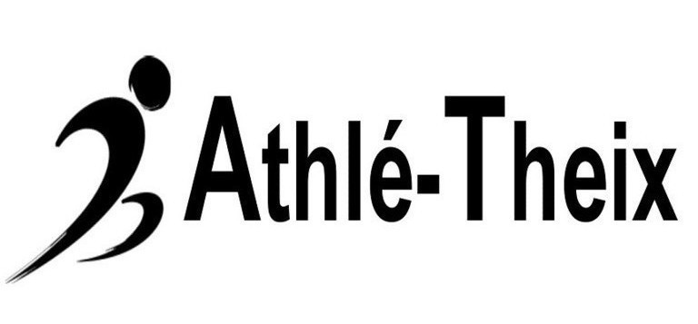

S’inscrire via le site du club :
https://www.athle-theix.fr/
Dans l’onglet « INFOS PRATIQUES
clique sur « Adhésion 2023-2024 » (jeunes et adultes).
Un guide est à ta disposition « Guide d'adhésion section – Running-Adultes
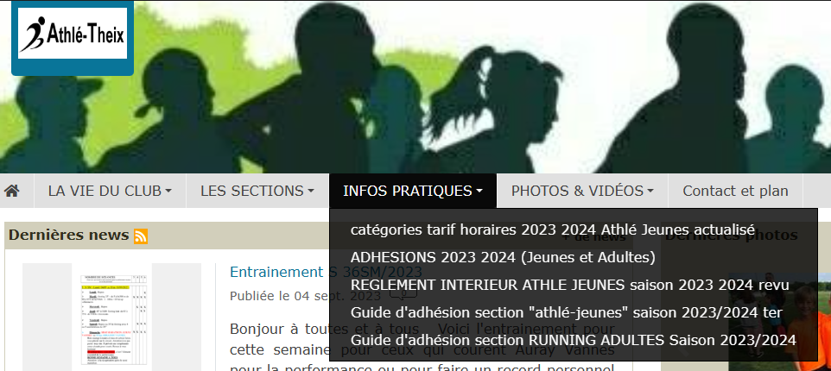
Tu dois t’inscrire sur « sportsrégions » : clique sur « connectez-vous »
- si tu es déjà inscrit, tu te connectes avec tes identifiants
- si tu n’es pas inscrit, crée un compte et garde bien tes identifiants

Tu complètes la fiche d’inscription

Non licencié à la FFA (adhérent simple au club): un certificat médical de moins de trois mois te sera demandé.
Licencié à la FFA : LE QUESTIONNAIRE SANTE remplace le certificat médical, tu devras remplir « un questionnaire santé (CERFA 15699) auquel tu as accès via CE LIEN sur notre site.
Quand tu auras rempli ce document, nous recevrons un message comme quoi il est complet sans avoir accès aux informations. ATTENTION, une réponse OUI à une seule des questions entraîne absolument la fourniture d'un certificat médical.

Il te reste à choisir la section « Running Adulte »
et la cotisation est indiquée.
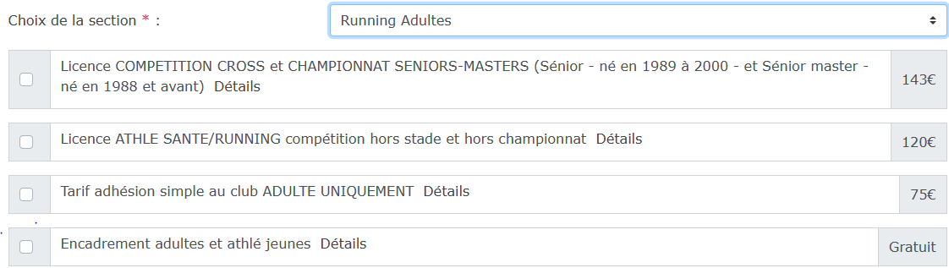

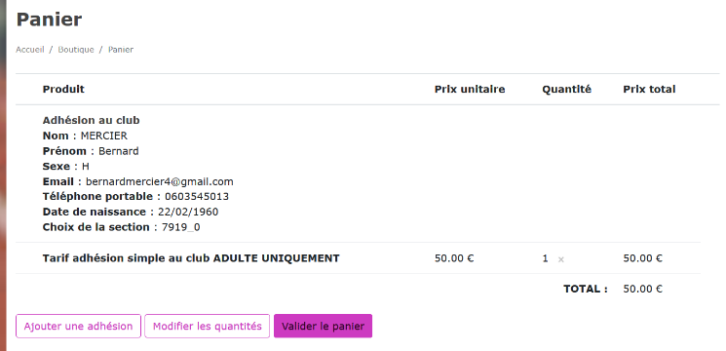

Une fois ces démarches effectuées, un panier te sera proposé.
Il est le résumé de ton adhésion.

Et tu valides ton panier

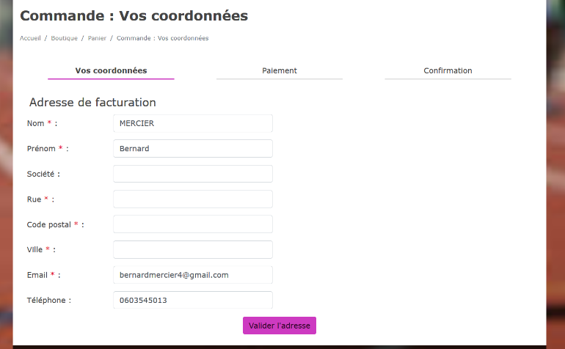

Pour finaliser, un nouveau formulaire te demande
tes coordonnées.
N’oublie pas d’indiquer ton adresse et ton numéro de téléphone.

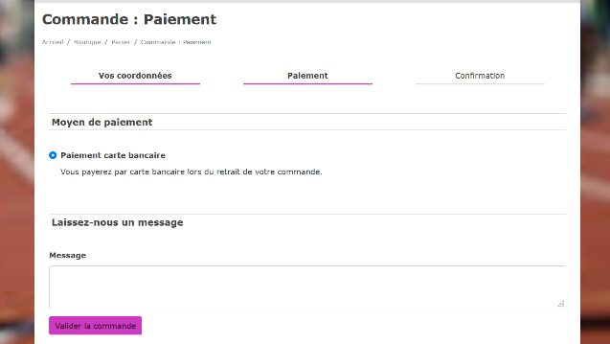

Une nouvelle page s’affiche pour t’indiquer que le seul
paiement possible est par carte bancaire
Tu peux ajouter un message si tu le juges nécessaire

Et tu valides la commande.
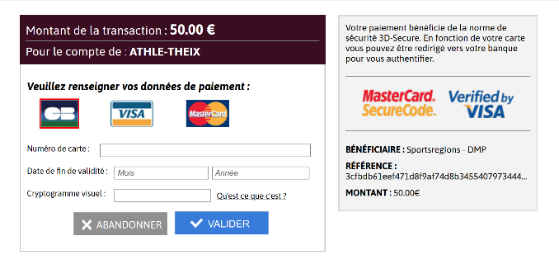

Il te reste alors à régler ton inscription en suivant
les procédures habituelles par carte.
La procédure est sécurisée

LICENCIE GFEDERATION FRANCAISE D'ATHLETISME
Pour Obtenir la licence
(TRES IMPORTANT . SURVEILLER LES MAILS DE LA FFA ET Y REPONDRE , SANS QUOI LA LICENCE NE SERA JAMAIS EDITEE QUE VOUS SOYEZ NOUVEAU OU DEJA LICENCIE)
Quand tu seras inscrit sur le site, nous allons (le club) demander ta licence à la fédération.
Si tu es un nouveau licencié, tu recevras alors de la fédération un mail qui te demandera de répondre à un nouveau questionnaire de santé (c’est obligatoire) et de valider les conditions d’assurance ( obligatoire aussi). Quand tu auras répondu, la fédération te transmettra par mail ta licence que tu imprimeras et garderas avec toi. De notre côté nous suivrons toutes ces procédures et vérifierons que tout est bien complété.
Si tu étais déjà licencié, A compter de cette année, la FFA a adressé fin juin début juillet, à tous les athlètes déjà licenciés, un mail leur indiquant qu'ils devaient procéder eux-mêmes au renouvellement de leur licence en allant sur le site de la FFA et en se connectant à leur « espace licencié ».
Si vous ne retrouvez pas votre mail, rendez vous directement sur le site de la FFA, dans votre « espace licencié ». La licence vous sera adressée lorsque le club aura validé votre adhésion au club.
ATTENTION AUX MAILS DE LA FÉDÉ QUI ARRIVENT DANS LES SPAMS

Nous souhaitons que ces procédures soient toutes finalisées au 1er octobre 2023.

Contacts possibles si besoin Par mail : secretariat@athle-theix.fr

